《赋能领导力建设》

一、培训对象：
中层职业经理人、部门负责人、领导、从事管理工作的人员、后备干部
二、课程背景：
企业发展的两种作用力
◆推力：是指依靠系统化、规范化、制度化的体系来推动企业的发展。即企业要想快速发展，就必须建立一套有效的制度化和体系化的标准。所以企业进入规模化的阶段以后，重复发生的事情就必须靠制度来规范。
◆企业的发展靠什么拉动呢？靠领导者的领导风格，领导者的个人魅力，领导者的权力威信。好的领导者能够吸引大部分的员工跟随他一起去工作，这是由领导者自身的引力而决定的，这就是一种拉力，这种拉力来源于个人自身的修养。
三、课程特色：
讲授、视频、研讨、工具使用、角色扮演等
四、课程目标：
（一）清晰角色要求，明确目标，掌握精进路径
（二）掌握识人之术，用人之法
（三）掌握提升士气的重要性及方法
（四）掌握团队合力的方式方法
（五）建设标准化、应用标准化，从重复性事务中解放出来
五、课程时间：12H（结合政府、企业、事业单位不同选择性定制6H）
六、课程大纲
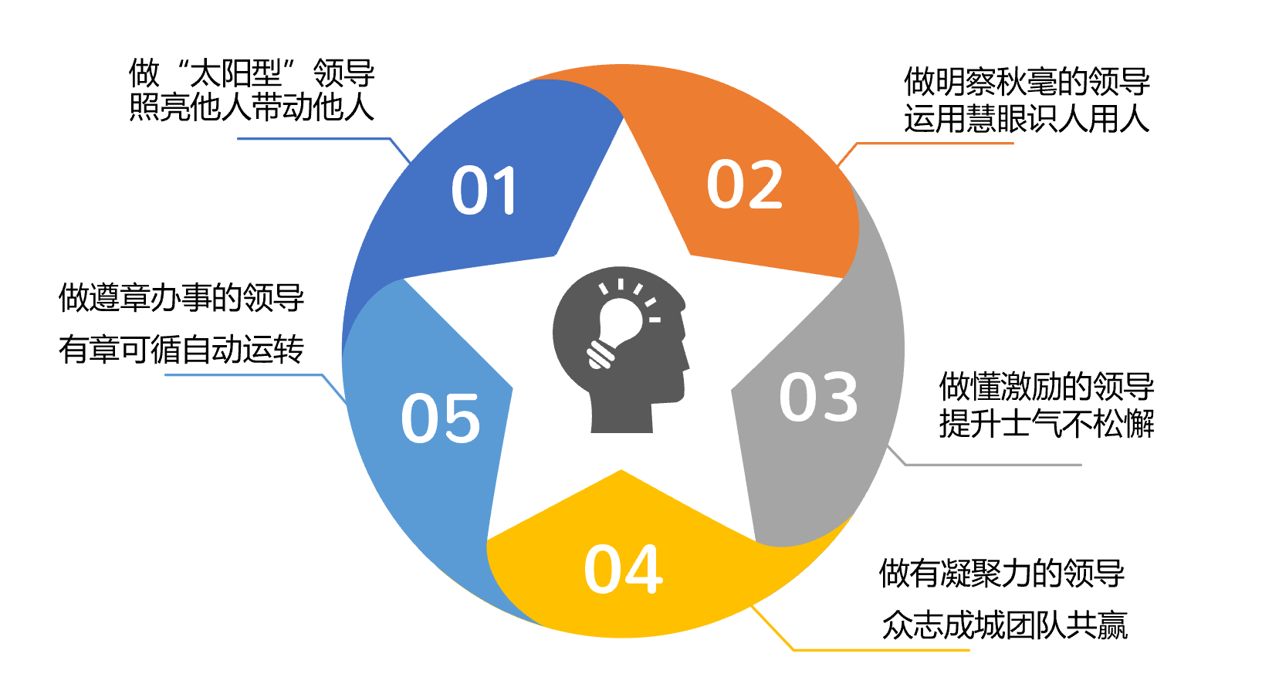

第一章 做“太阳型”领导—照亮他人带动他人
一、领导“权威”建设
（一）领导者角色
1.领导者身上四项突出的共有品质
2.基层、中层、高层三层级角色与工作内容的分别
3.干部常见的四级素质要求
（二）权威效应
1.刘备“三顾茅庐”案例分析
2.权威使用四要素：权力、地位、“搭班子”水平和下属期望
3.人是环境的产物，蓝斯登法则让员工愉快工作
（三）齐王好紫—提防“职位放大器效应”
1.职位放大器亦正亦邪
2.运用职位放大器影响员工行为
3.李离之正人正己
（四）善于鼓舞人心
1.心态—思想—行为—习惯—性格—命运
2.杜利奥定理
3.如何看待“闹情绪”
（1）“愤怒信”
（2）用“情绪”进行管理
（五）领导者权力
1.五种权力：强制权；法定权；奖赏权；参照权；专家权
2.权力的运用技术：合理化方式；友情；结盟；谈判；硬性指标；高层的权威；规范的约束。
第二章 做明察秋毫的领导—运用慧眼识人用人
一、走近下属，倾听有法
（一）沟通的位差效应让信息失真
（二）倾听的威尔德定理（soften倾听法则）
（三）走动管理与谈心谈话
二、识人用人原则
（一）千金买骨与黄金台
（二）奥格尔维法则
（三）野鸭精神使用二则
（四）底特农定理
（五）布置任务的松下幸之助法
三、批评有方
（一）宽宏精神
（二）用肥皂水效应赞美
四、了解员工需求之坎特法则
（一）认识人性
（二）利用人性，慧眼识珠
（三）避雷针效应疏导员工情绪
1.心理援助应对霍桑效应
2.娱乐健身，旅游
3.索尼的“求人广告”
五、评估员工的多个维度
（一）德才矩阵
（二）人才盘点
1.人才盘点九宫格
2.技能评估与技能储备
3.人员使用之特雷默定律
第三章 做懂激励的领导—提升士气不松懈
一、激活员工之鲇鱼效应
（一）定义所需鲇鱼型人员
（二）确定引进方式
（三）鲇鱼型人才与领导的磨合
（四）避免鲇鱼被同化
（五）鲇鱼型人才的保护和退出
二、吉格勒定理使命驱动
（一）志当存高远NLP六个理解层次
（二）为员工制定目标七步法
（三）目标设定公式与目标设定原则
（四）领导角色是支持与PDCA
三、其它激励法
（一）马斯洛需求层次与五大激励措施
（二）赫勒法则
（三）暗示效应
1.积极暗示的应用
2.实施暗示五步曲
（四）赫兹伯格双因素管理知识员工
（五）游戏化激励
第四章 做有凝聚力的领导—众志成城团队共赢
一、史提尔定律看共赢的重要性（地狱与天堂）
二、影响团队共赢的因素
（一）杜绝搭便车者
（二）清除老鼠屎
（三）三个和尚没水吃的合作陷阱效应
三、建立共生关系之互惠关系定律
（一）燕千鸟与鳄鱼
（二）情感账户
（三）导蜜鸟与蜜獾
练习：评估团队并设计精进方案
四、平凡人打造的战损比最低的“常胜军”
（一）背景介绍
（二）视频欣赏
（三）“常胜秘诀”讨论
第五章 做遵章办事的领导—有章可循自动运转
一、奥卡姆剃刀定律简而行之
二、邯郸学步与“布克定理”
三、孙武治军与热炉法则
四、分粥效应议制度公平公正
五、五十步笑百步之梅考克法则
六、金鱼缸效应让制度保持透明
七、手表定律让下属分身无术
八、从实验看公平
其它课程：
